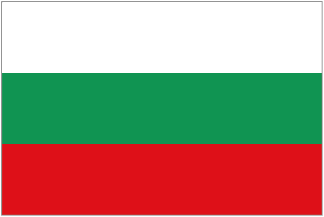
Voor leden Igram en Pridini: € 7.50 per persoon
Voor niet leden: € 8.50 per persoon
Opgave/informatie: secretariaat@igram.nl
of bel 0251 1653997
website: www.igram.nl

15 mei 2012 van 19.30 – 22.30 uur
Sportcentrum De Bloemen
De Bloemen 71 te Castricum

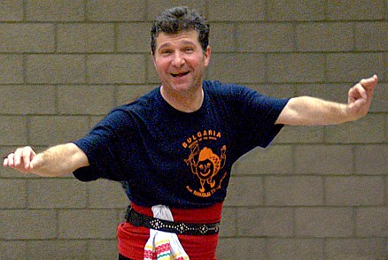
Workshop Bulgaars
